Приложение № 2
к части 3 «ИНФОРМАЦИОННАЯ
КАРТА АУКЦИОНА»

Технические характеристики рекламных конструкций

Требования к техническим характеристикам рекламных конструкций установлены в соответствии с приказом департамента имущественных и земельных отношений Воронежской области от 26.04.2019 № 1030 «О Порядке утверждения схемы размещения рекламных конструкций на территории городского округа город Воронеж».

Установка и эксплуатация рекламных конструкций осуществляется в строгом соответствии с размерами, техническими характеристиками, допустимыми дизайнами и иными требованиями, указанными в настоящем разделе.

1. Техническое описание и требования к установке и эксплуатации рекламных конструкций типа щитовая установка 3 х 6 м:

Рекламная конструкция, устанавливаемая в рамках договора, должна быть новой или после капитального ремонта. Нарушение данного требования влечет ответственность, предусмотренную п. 6.6 договора.
Конструктивные элементы жесткости и крепления (торцевые поверхности рекламных конструкций, крепления осветительной арматуры, соединения с основанием, болтовые соединения, элементы опор, технологические косынки и т.п.), а также неиспользуемые в целях размещения рекламы, социальной рекламы плоскости должны быть закрыты декоративными элементами.
Вся наружная облицовка конструкций выполняется из алюминиевого профиля с применением метода порошковой окраски. Цвет облицовки рекламных конструкций – серый, если иное не определено схемой перспективного территориального размещения рекламных конструкций на территории городского округа город Воронеж.
Фундаменты щитовых установок должны быть заглублены на 15 – 20 см ниже уровня грунта с последующим восстановлением газона на нем. Фундаменты опор не должны выступать над уровнем земли более чем на 5 см. Допускается размещение выступающих более чем на 5 см фундаментов опор на тротуаре при наличии бортового камня или дорожных ограждений, если это не препятствует движению пешеходов и уборке улиц (по ГОСТу Р 52044-2003 "Наружная реклама на автомобильных дорогах и территориях городских и сельских поселений. Общие технические требования к средствам наружной рекламы. Правила размещения").
Рекламная конструкция на внешнем (открытом) фундаменте может быть размещена только при условии предоставления департаменту документов, подтверждающих невозможность заглубления в конкретном месте и выданных уполномоченными органами и/или организациями, и при условии декорирования внешнего (открытого) фундамента с учетом соблюдения технических требований, предусмотренных ГОСТ Р 52044-2003.
Щитовая установка должна быть оборудована внешним подсветом, системой аварийного отключения от сети электропитания и соответствовать требованиям пожарной безопасности.
Подлежащие к установке щитовые установки 3 х 6 м должны соответствовать техническим требованиям, указанным ниже.

2. Техническое описание и требования к установке и эксплуатации рекламных конструкций типа щитовая установка (лайтпостер) 1,2 х 1,8 м:

Рекламная конструкция, устанавливаемая в рамках договора, должна быть новой или после капитального ремонта. Нарушение данного требования влечет ответственность, предусмотренную п. 6.6 договора.

Лайтпостер – двусторонняя рекламная конструкция малого формата с двумя информационными полями, располагаемая на тротуарах или на прилегающих к тротуарам газонах. Фундамент рекламной конструкции не должен выступать над уровнем дорожного покрытия. Рекламная конструкция должна иметь внутренний подсвет, быть оборудована системой аварийного отключения от сети электропитания и соответствовать требованиям пожарной безопасности.
Подлежащие к установке щитовые установки (лайтпостеры) 1,2 х 1,8 м должны соответствовать техническим требованиям, указанным ниже.
3. Техническое описание и требования к установке и эксплуатации рекламных конструкций типа щитовая установка (пиллар, тумба):
Рекламная конструкция, устанавливаемая в рамках договора, должна быть новой или после капитального ремонта. Нарушение данного требования влечет ответственность, предусмотренную п. 6.6 договора.
Тумба – рекламная конструкция малого формата с внутренним подсветом, имеющая три внешние поверхности с информационными полями размером не более 1,4 x 3 м для размещения рекламы. Общая площадь информационного поля рекламной конструкции тумбы определяется общей площадью трех ее информационных полей. Фундамент тумбы не должен выступать над уровнем земли. Тумба должна быть оборудована системой аварийного отключения от сети электропитания и соответствовать требованиям пожарной безопасности.
Подлежащие к установке щитовые установки (пиллары, тумбы) должны соответствовать техническим требованиям, указанным ниже.

4. Техническое описание и требования к установке и эксплуатации рекламных конструкций типа электронный видеоэкран:

Электронный видеоэкран – объект наружной рекламы, предназначенный для воспроизведения изображения на плоскости экрана за счет светоизлучения светодиодов и иных источников света.

Отдельно стоящий электронный видеоэкран должен иметь декоративно оформленную обратную сторону.

Фундамент экрана не должен выступать над уровнем земли. Конструктивные элементы и элементы крепления (болтовые соединения, элементы опор и т.п.) должны быть закрыты декоративными элементами.

Электронный видеоэкран должен быть оборудован системой аварийного отключения от сети электропитания и соответствовать требованиям пожарной безопасности.

Подлежащие к установке электронные видеоэкраны должны соответствовать техническим требованиям, указанным ниже.

5. Техническое описание и требования к установке и эксплуатации объемно-пространственных рекламных конструкций:

Рекламная конструкция, устанавливаемая в рамках договора, должна быть новой. Нарушение данного требования влечет ответственность, предусмотренную п. 6.6 договора.

Уникальные (нестандартные) рекламные конструкции, выполненные по индивидуальным проектам - это рекламные конструкции, имеющие формат, отличный от иных форматов. К уникальным рекламным конструкциям, выполненным по индивидуальным проектам, относятся объемно-пространственные конструкции, на которых для распространения рекламной информации используется как объем объекта, так и его поверхность.

Размещение объемно-пространственных рекламных конструкций, выполненных по индивидуальным проектам, допускается только на земельных участках, на расстоянии не менее 50 м от ближайшей рекламной конструкции, расположенной в одном направлении (на одной стороне проезда, улицы, магистрали, одном разделительном газоне) и предназначенной для обзора с одного направления. Модель и проект каждой уникальной конструкции согласовывается с департаментом имущественных и земельных отношений Воронежской области, осуществляющим выдачу разрешений на установку и эксплуатацию рекламных конструкций на территории городского округа город Воронеж.

Щитовая установка 3 × 6 м

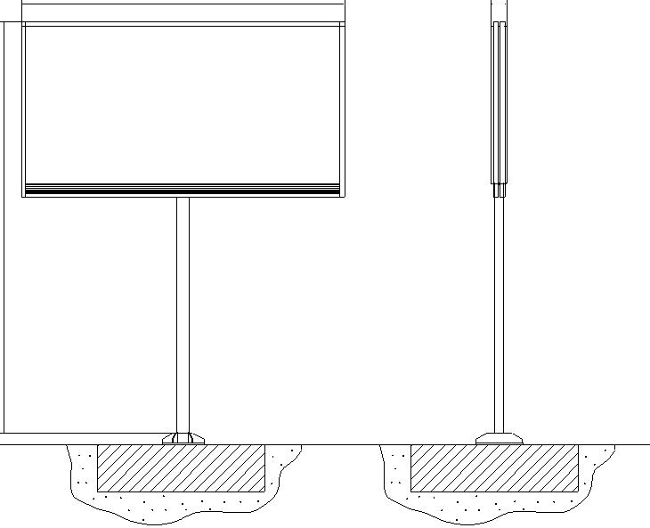
6000 300
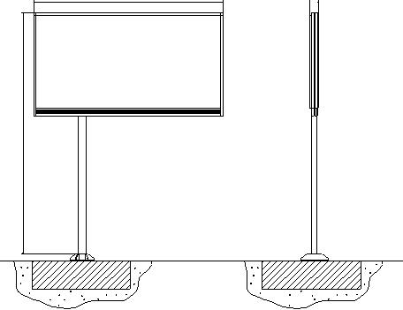
3000

4500

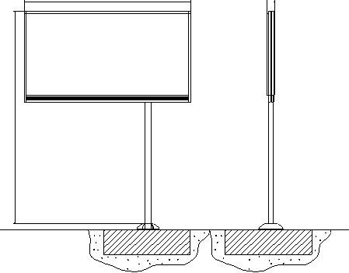

Характеристики рекламной конструкции:

Размер информационного поля | 3000 х 6000 мм
Высота опорной стойки | 4500 мм
Техническое описание: | допускаются односторонние, двусторонние конструкции
Каркас | металлический швеллер
Опорная стойка | круглая профильная труба
Фундамент | заглубляемый
Облицовка | декоративная рамка из пластика или композитного материала
Освещение | внешняя подсветка
Цвет конструкции | серый

Допустимые дизайны рекламных конструкций:
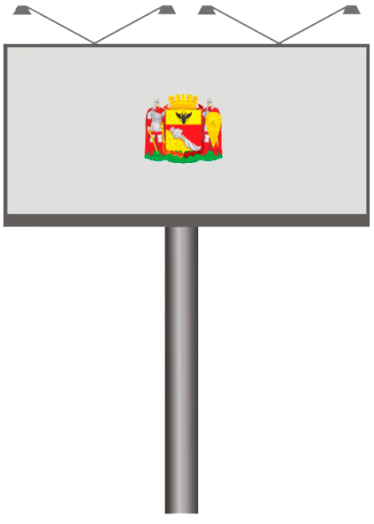
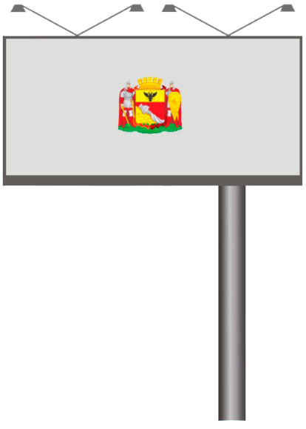

2
1
Щитовая установка (лайтпостер) 1,2 × 1,8 м

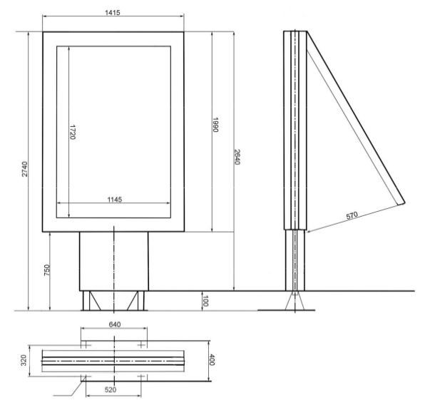

Характеристики рекламной конструкции:
Размер информационного поля | 1200х1800 мм
Высота опорной стойки | от 800 мм до 2400 мм
Техническое описание | 2-х сторонняя конструкция, установленная на собственной опоре
Каркас | Стальной каркас, облицованный элементами из алюминиевого профиля, покрытый порошковым полимерным покрытием или декоративными элементами из стеклопластика
Опорная стойка | Стальная профильная труба прямоугольного сечения, облицованная декоративной панелью
Фундамент | Заглубляемый
Остекление | Триплекс или калёное стекло, или другой безопасный материал
Освещение | Внутренняя подсветка
Цвет конструкции | Черно-серый
Цвет опоры | Черный

Допустимые дизайны рекламных конструкций:

1
2

Щитовая установка (пиллар, тумба)

Характеристики рекламной конструкции:
Размер информационного поля | - 1400 х 3000 мм
Техническое описание: | Круглая конструкция, установленная на фундаменте
Каркас | Стальной профиль
Опорная стойка | Профильная труба прямоугольного или круглого сечения
Фундамент | Незаглубляемый, устанавливается на бетонное основание, облицованное декоративным покрытием
Облицовка | Алюминий или композитный материал.  Верхние декоративные части - стеклопластик
Остекление | Литой поликарбонат
Освещение | Внутренний подсвет
Цвет конструкции | Серый

Допустимые дизайны рекламных конструкций:

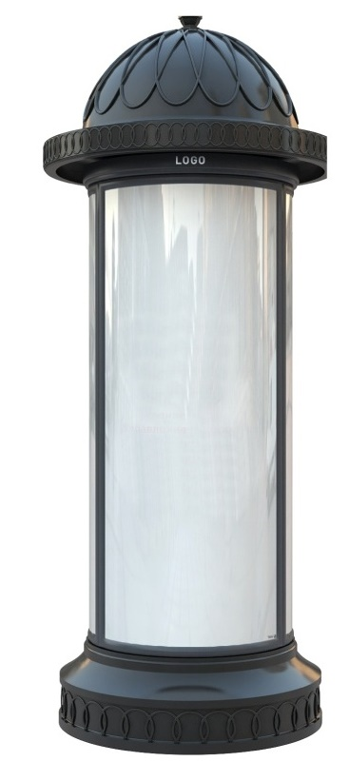

Электронный видеоэкран

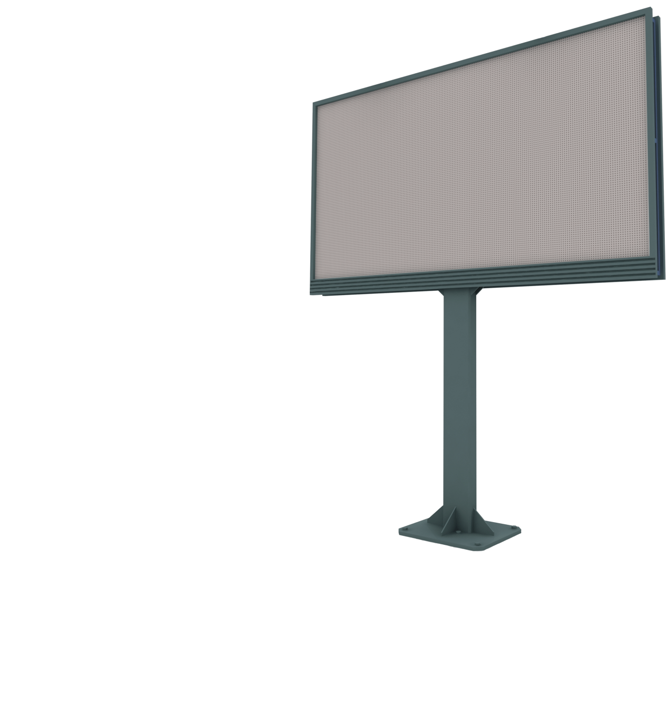
Габариты конструкции и технические требования:

Высота опорной стойки | 4500 мм
Размер рекламного изображения | 6000х3000 мм
Каркас | металлический швеллер
Опорная стойка | круглая профильная труба
Фундамент | заглубляемый
Облицовка | пластик или композитный материал
Цвет конструкции | серый или черный
Требования к эксплуатации | должна быть предусмотрена автоматическая регулировка яркости электронного видеоэкрана

